1、概述
本文制定算法插件编写规范，目的是使插件开发规范化。包含插件接口（IAlgorithm）、算法参数基类（CAlgorithmParamBase、CPcParamBase、CFpgaParamBase）等。

环境
开始编写前，需先引用项目AlgorithmDll.dll。
如果插件项目是在毛刺仓库内部编写，则需要在工程.csproj增加如下内容：
“<Target Name="PostBuild" AfterTargets="PostBuildEvent">
<Exec Command="xcopy $(OutDir)$(TargetFileName) $(SolutionDir)断面毛刺检测软件\bin\Debug\$(TargetFramework)\AlgorithmPlug\$(TargetName)\ /d /y" />
...其他依赖项
</Target>”
如插件项目是在外部编写，则需把生成的插件dll以及依赖项拷贝到\\AlgorithmPlug\\插件名\\文件夹内。

插件接口
创建一个实现插件接口（IAlgorithm）的具体类。
实现CreateNewAlgorithm()方法，返回算法管理基类（CAlgorithmParamBase）的派生类。
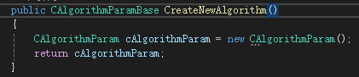

PC、FPGA算法参数基类实现
分别创建CPcParamBase（基类）、CFpgaParamBase（基类）的派生类，包含如下要求：
- 包含一个无参构造函数和一个带参构造函数（string,Token）,需使用base（）调用基类的构造函数
- 该类包含算法需要设置的参数，支持int、double、string、enum等常用类型。
- 使用Mvvm模式编写，每个参数需包含ObservableProperty、Category、DisplayName、Description特性。

区域信息（IRegionInfo）接口实现
创建一个实现IRegionInfo接口的具体类/结构体，该接口功能为获取区域特征信息及合并区域。
- 获取区域特征信息函数：double GetValue(CFeacture feacture, SRegion region)
feacture为特征，region为传入区域，返回值为区域的对应特征值。
- 合并区域函数：SRegion Union(List<SRegion> regions)
regions为需要合并的区域，返回值为合并后的区域。

算法管理基类（CAlgorithmParamBase）实现
创建CAlgorithmParamBase（基类）的派生类，包含如下要求：
- 包含一个无参构造函数，需使用base（）调用基类的构造函数。
- 构造函数内需new一个缺陷检测类对象（DefectSpecies）。缺陷检测类对象包含所有检测类、检测算法信息。
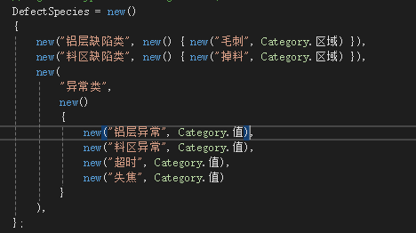
- 构造函数内需new一个缺陷特征集合对象（DefectFeatures）。缺陷特征集合包含区域的所有筛选特征信息。
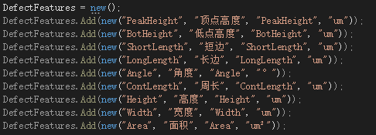
- 重写AddFpgaParam，函数功能为向FpgaParams增加FPGA算法参数对象。
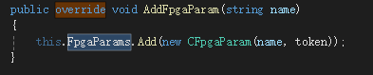
- 重写AddPcParam，函数功能为向PcParams增加Pc算法参数对象。
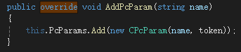
- 重写GetDistinctFunc，函数功能为返回清晰度计算函数，清晰度函数格式为Func<CImage, float>，CImage代表传入图像，返回值float代表清晰度值。

- 重写DetectFpga、DetectImage函数，函数功能为使用设置的参数调用算法算法检测传入Cell，同时把检测结果写入到Cell内。Cell包含需要检测的图像Image、算法输出缺陷AlgorithmOut、额外绘制区域DrawEdges。
检测图像类型为CImage（包含图像宽度、图像高度、图像数据等重要参数）。
输出缺陷类型为CellDetection（包含类名Type、缺陷名RecipeDefectName、区域值Category、区域值regionOut/Value等必须要设的属性）。
额外绘制区域类型为CEdgeDraw（包含区域点集、绘制颜色）。
